1. Cho cơ sở dữ liệu Quản lý nhân sự của 1 công ty như hình sau, gồm 4 bảng NHANVIEN, DEAN, PHONGBAN, PHANCONG

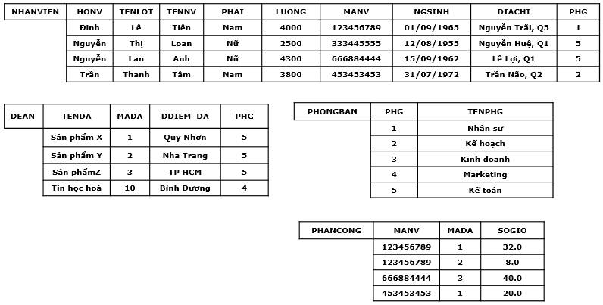

**Yêu cầu:**

1. Tạo CSDL có tên là QUANLYNHANSU, có thể tạo bằng cách sử dụng câu truy vấn hoặc bằng giao diện PHPMyAdmin
2. Tạo 4 bảng: NHANVIEN, DEAN, PHONGBAN, PHANCONG, có thể tạo bằng cách sử dụng câu truy vấn hoặc bằng giao diện PHPMyadmin, với tên các trường được mô tả như trong hình, kiểu dữ liệu của từng trường bạn cần tư định nghĩa sao cho hợp lý cho việc lưu dữ liệu
3. Sau khi tạo các bảng, thêm các dữ liệu mẫu cho các bảng tương ứng như trong hình, lưu ý cần thêm chính xác tuyệt đối các dữ liệu này, có thể thêm bằng cách sử dụng câu truy vấn hoặc bằng giao diện PHPMyAdmin

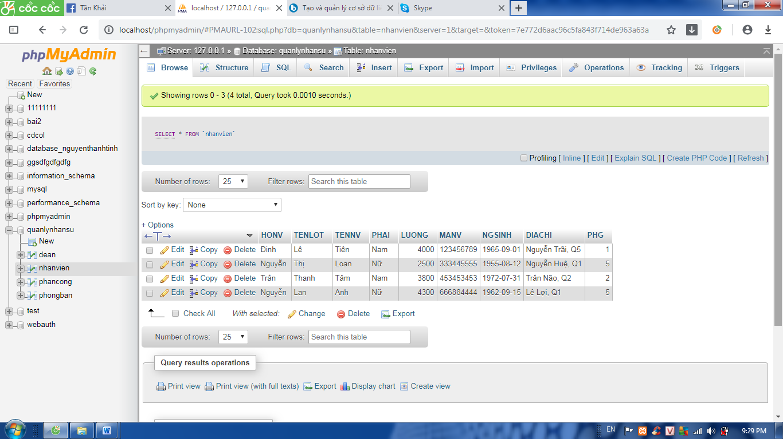

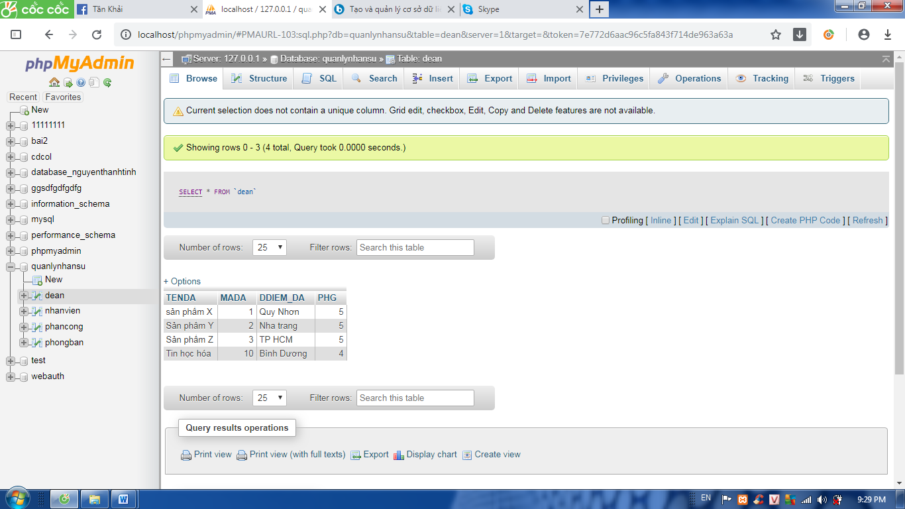

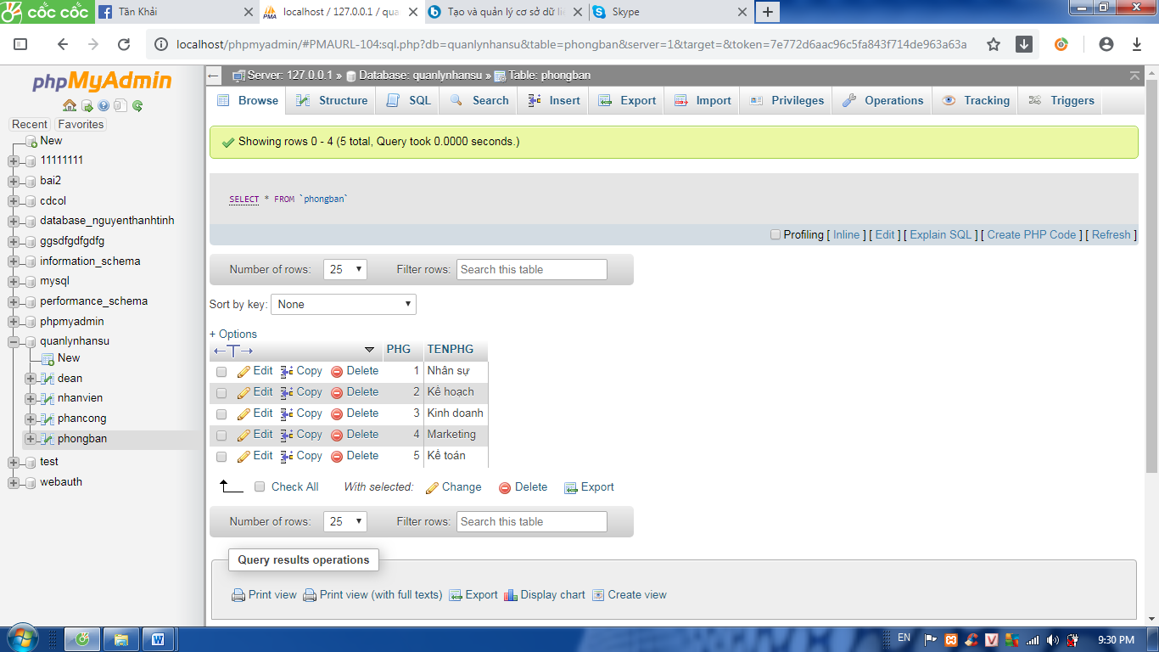

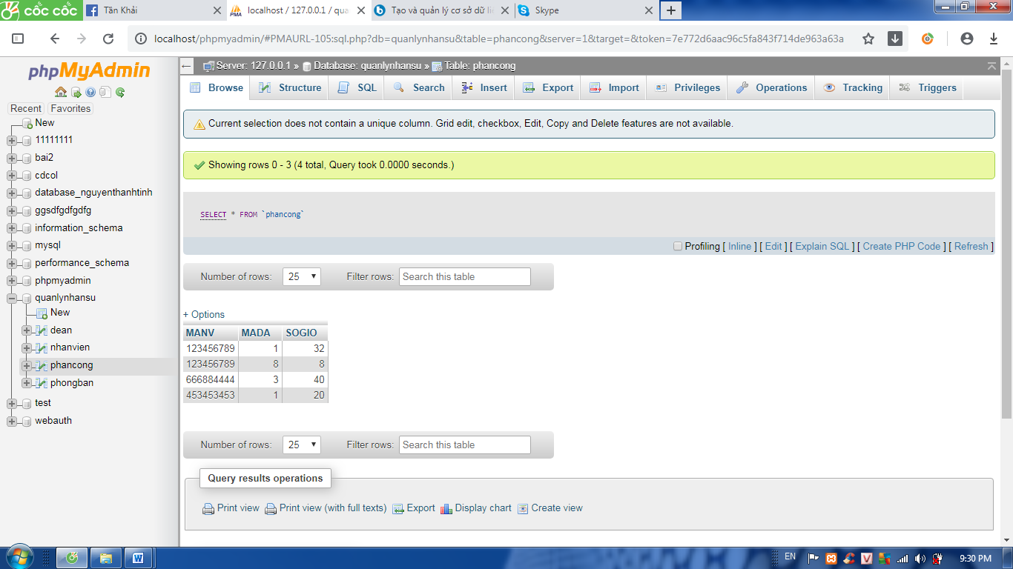

1. Viết các câu truy vấn thực hiện các hành động sau, **chú ý khi nộp bài cần paste các câu truy vấn bạn đã hoàn thành vào file .html hoặc file .php để tiện cho việc review:**

* Lấy ra tất cả thông tin của toàn bộ nhân viên công ty

SELECT * FROM NHANVIEN;

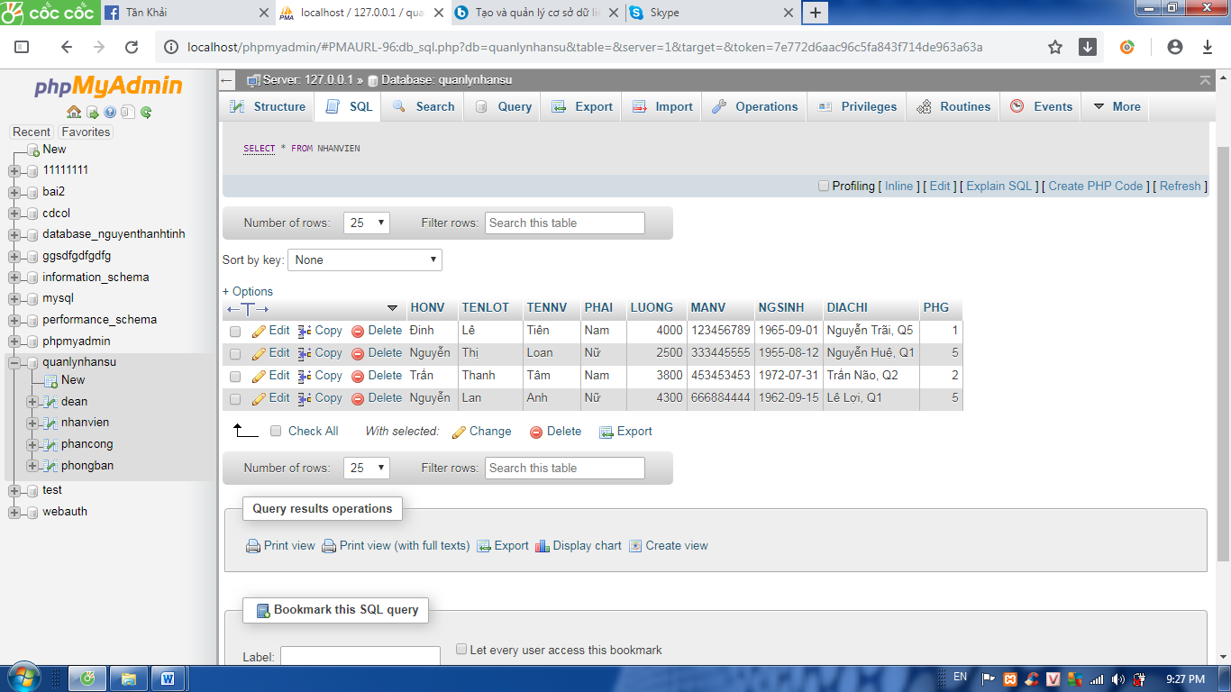

* Lấy ra tất cả thông tin của các nhân viên ở phòng ban số 5

SELECT * FROM NHANVIEN WHERE PHG = 5

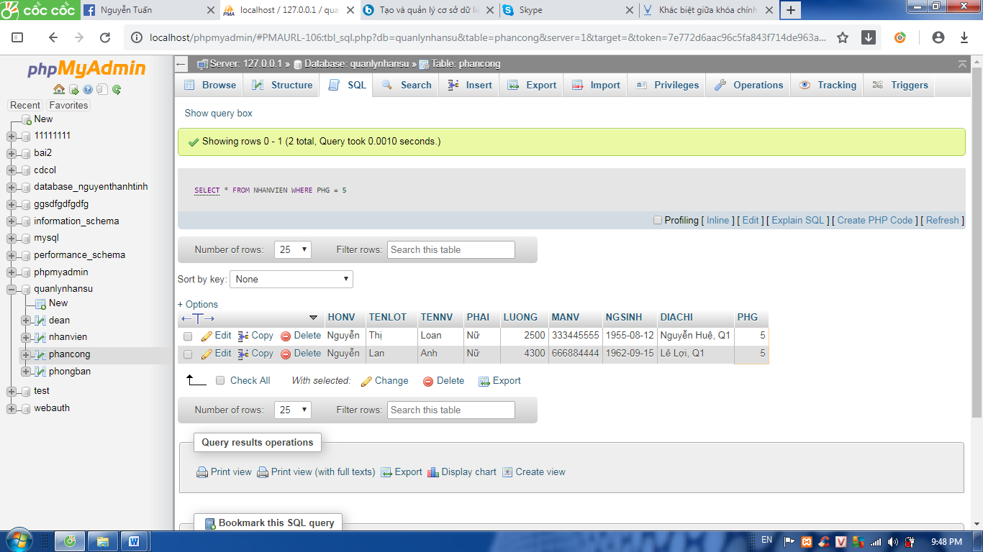

* Lấy ra Mã nhân viên, họ nhân viên, tên lót, tên nhân viên của những nhân viên ở phòng ban số kế toán

SELECT MANV, HONV, TENLOT, TENNV FROM NHANVIEN WHERE PHG = 5

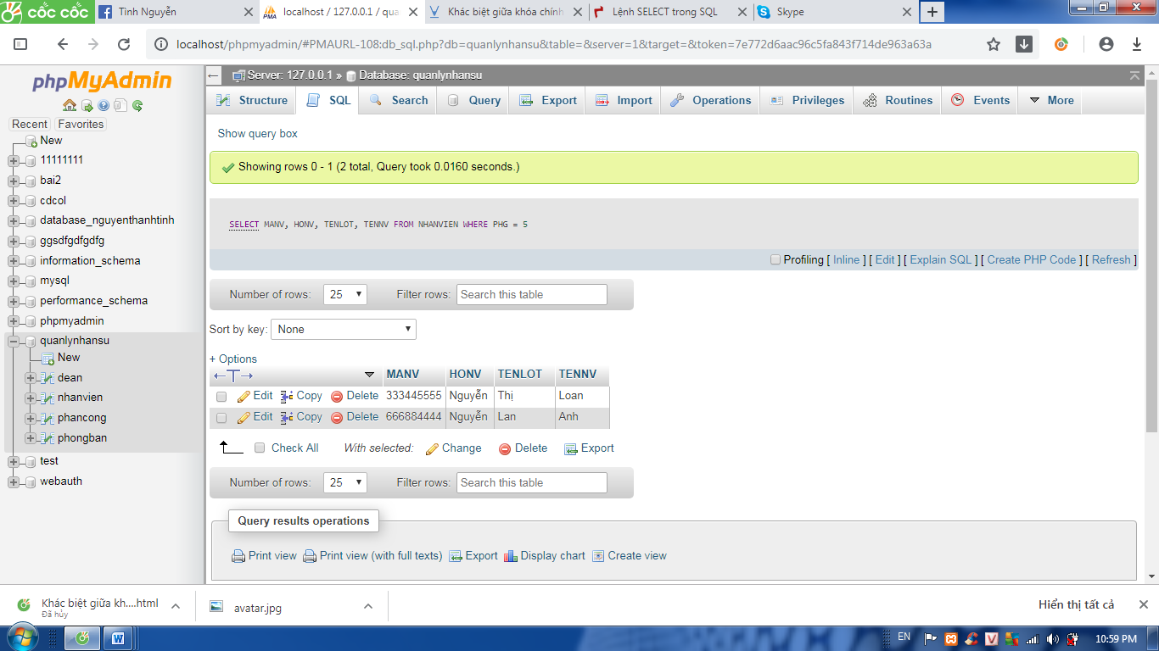

* Lấy ra thông tin của nhân viên có lương cao nhất

SELECT * FROM NHANVIEN WHERE LUONG = (SELECT MAX(LUONG) FROM NHANVIEN)

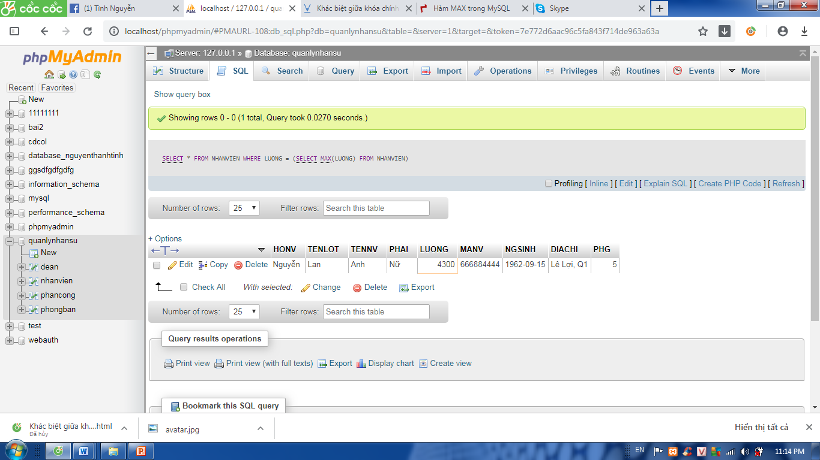

* Lấy ra thông tin của nhân viên có lương thấp nhất

SELECT * FROM NHANVIEN WHERE LUONG = (SELECT MIN(LUONG) FROM NHANVIEN)

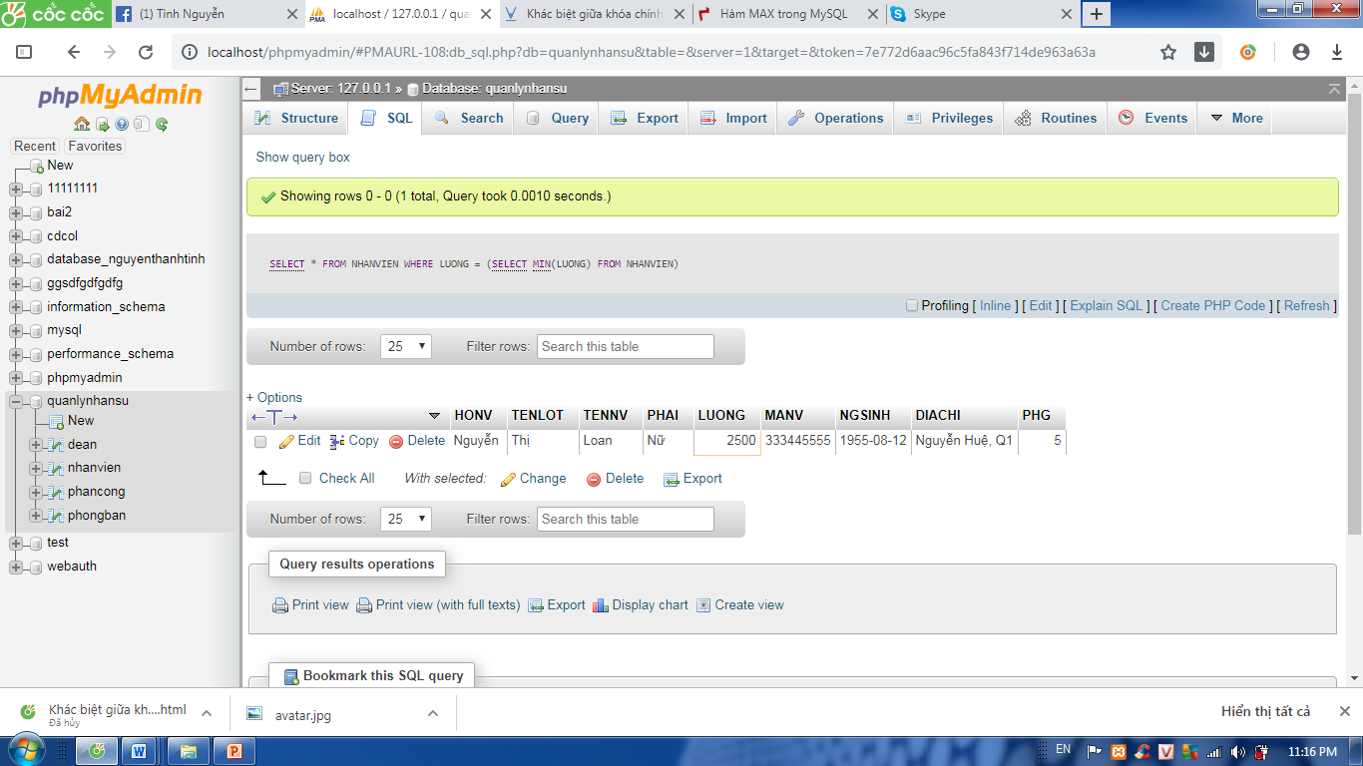

* Tính mức lương trung bình của toàn bộ nhân viên trong công ty

SELECT AVG(LUONG) FROM NHANVIEN

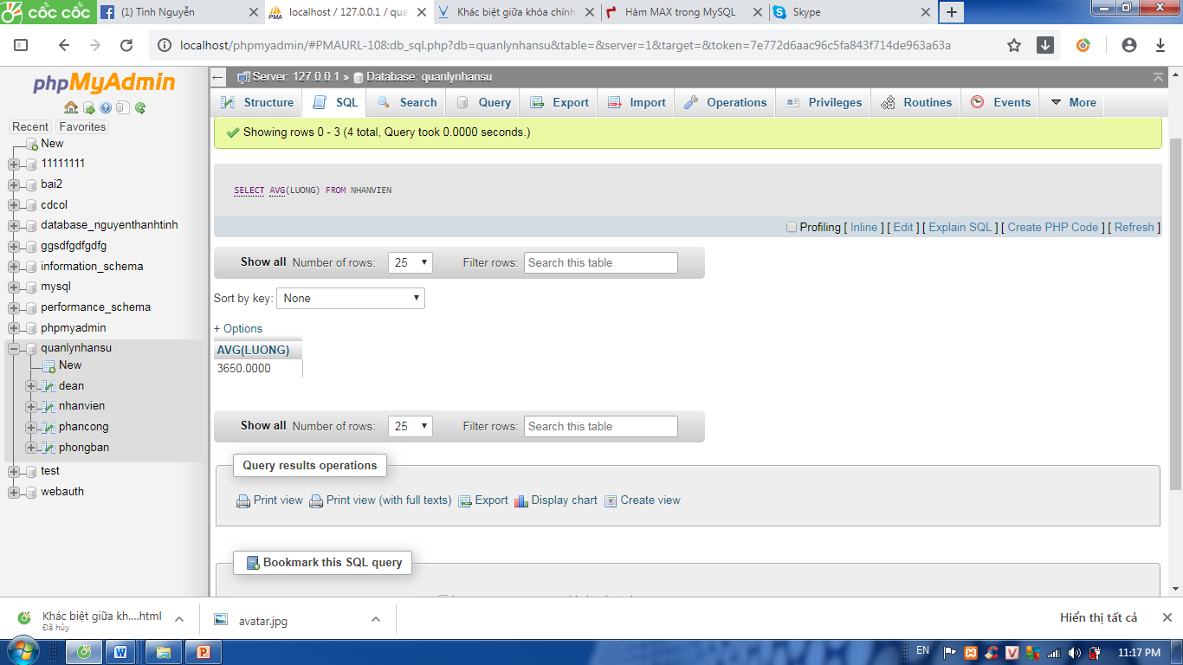

* Tính tổng lương của toàn bộ nhân viên

SELECT SUM(LUONG) FROM NHANVIEN

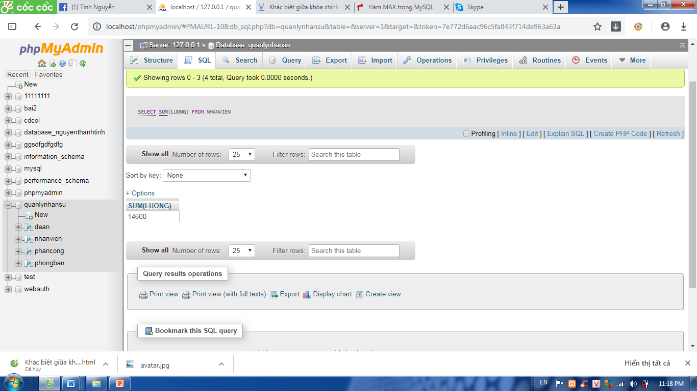

* Lấy ra thông tin của các nhân viên có mức lương trong khoảng 2600 đến 4400

SELECT * FROM NHANVIEN WHERE LUONG BETWEEN 2600 AND 4400

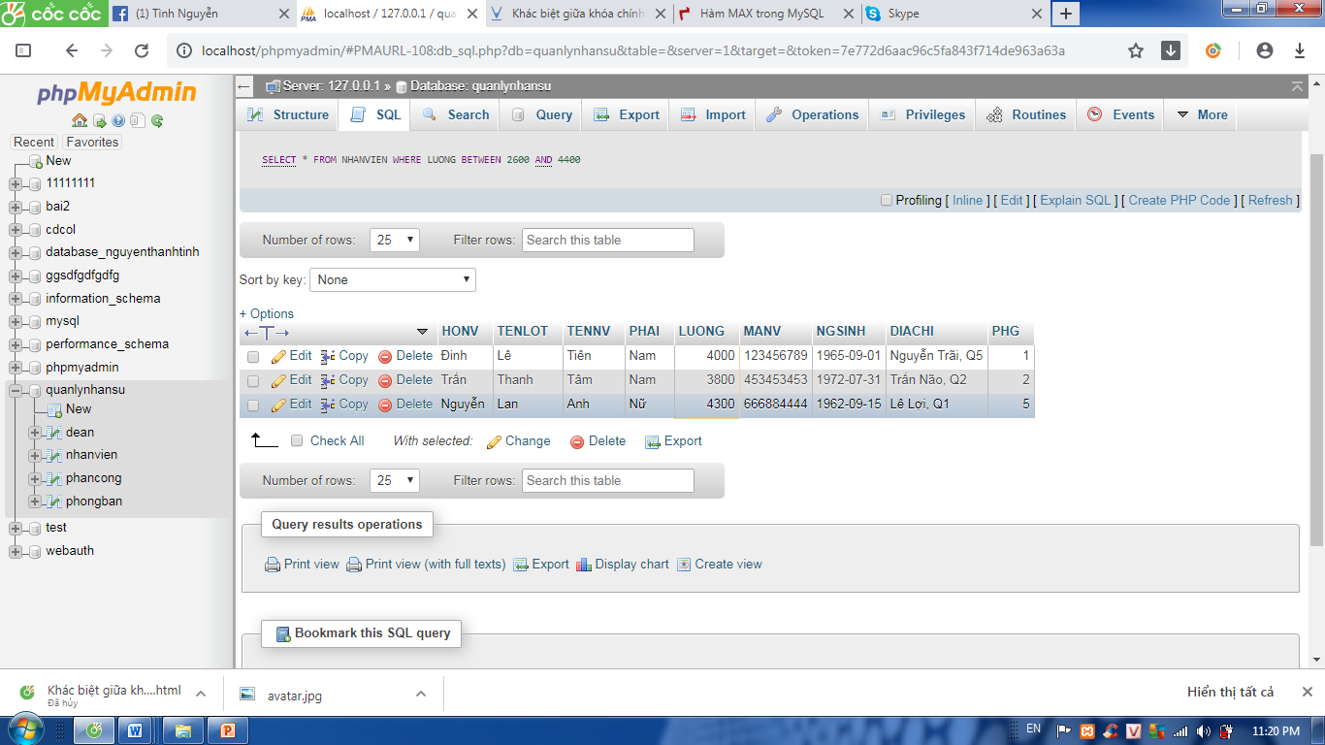

* Lấy ra Mã nhân viên, họ nhân viên, tên lót, tên nhân viên của những nhân viên ở phòng ban số 5 mà có lương >= 3000

SELECT MANV, HONV, TENLOT, TENVN FROM NHANVIEN WHERE PHG = 5 AND LUONG >=3000;

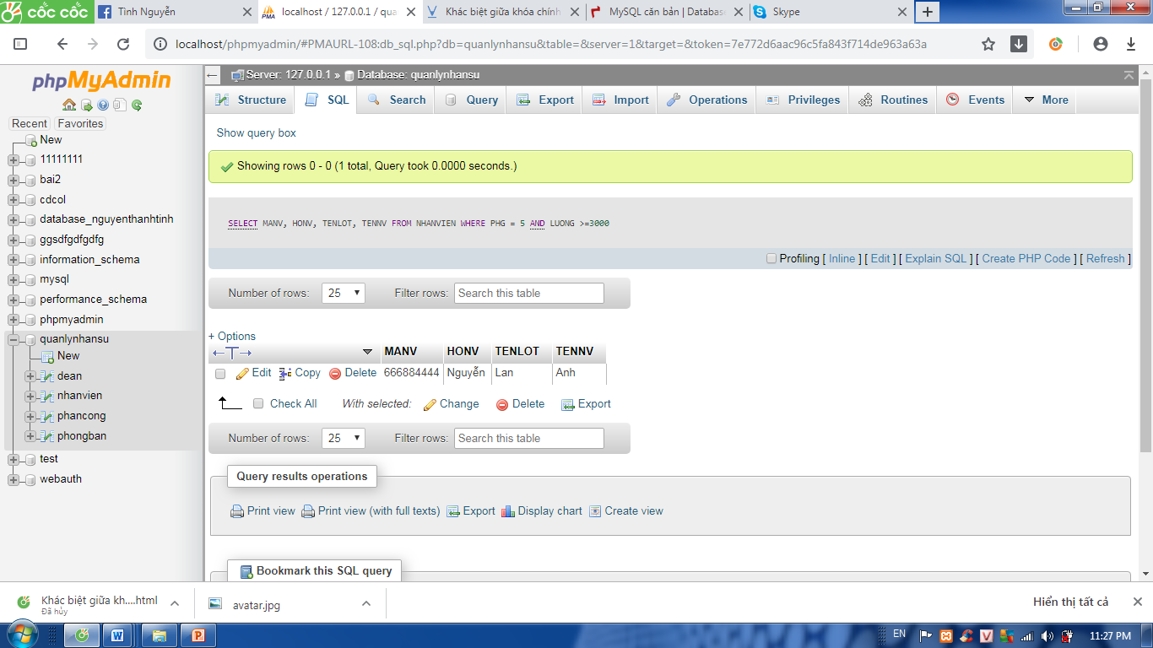

* Lấy ra tất cả thông tin của các nhân viên mà địa chỉ của họ có chứa từ Nguyễn

SELECT * FROM NHANVIEN WHERE DIACHI LIKE '%Nguyễn%'

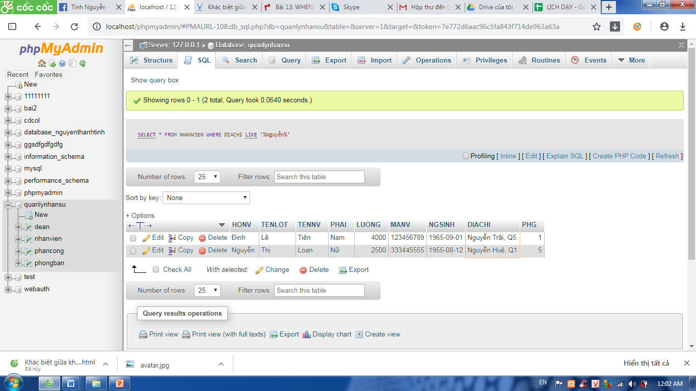

* Lấy ra tổng số lượng nhân viên hiện có trong công ty

SELECT COUNT(*) FROM NHANVIEN

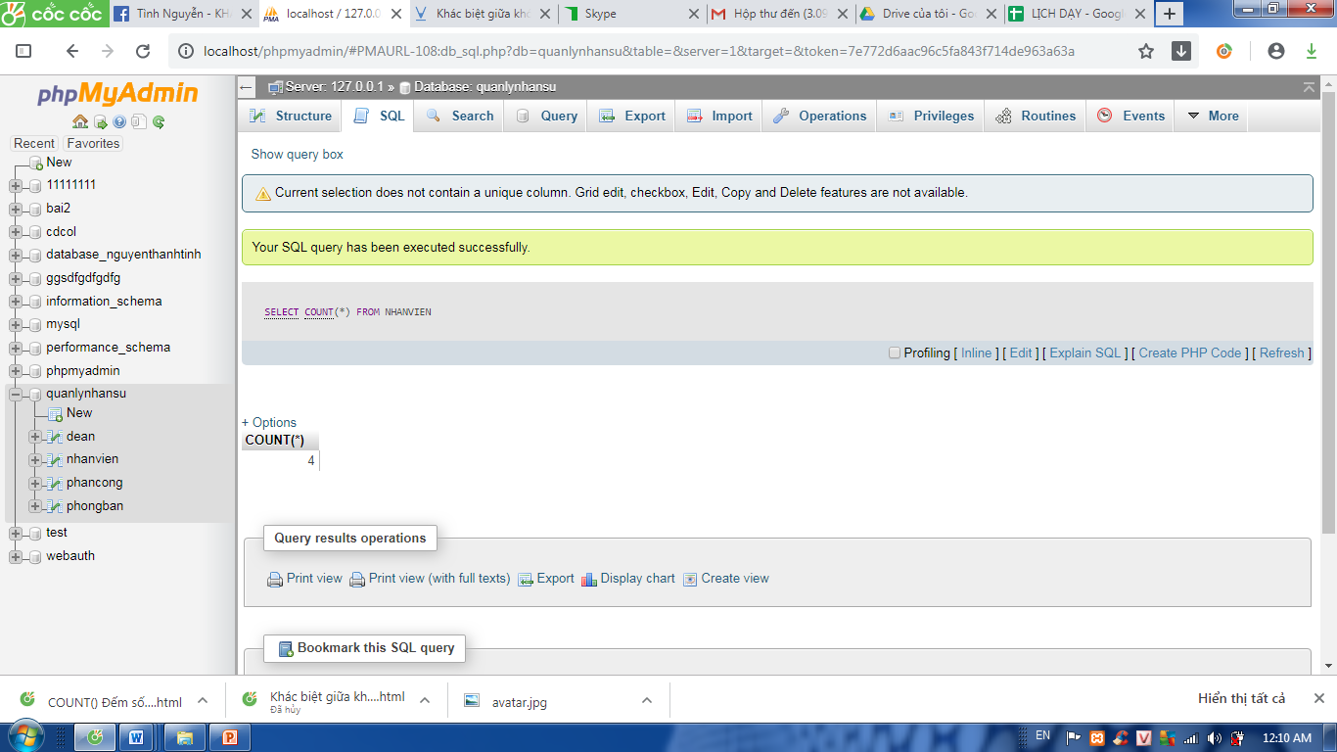

* Lấy ra số lượng nhân viên tương ứng với từng phòng ban

SELECT COUNT(*) FROM NHANVIEN WHERE PHG = 1

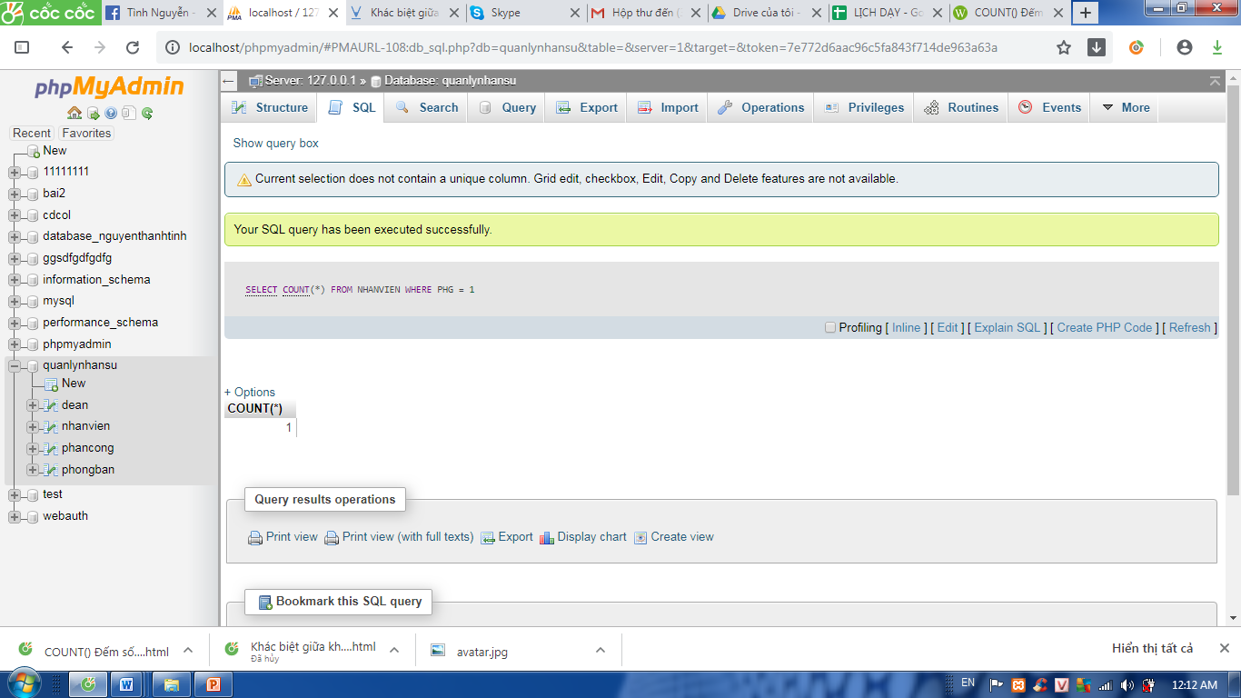

SELECT COUNT(*) FROM NHANVIEN WHERE PHG = 2

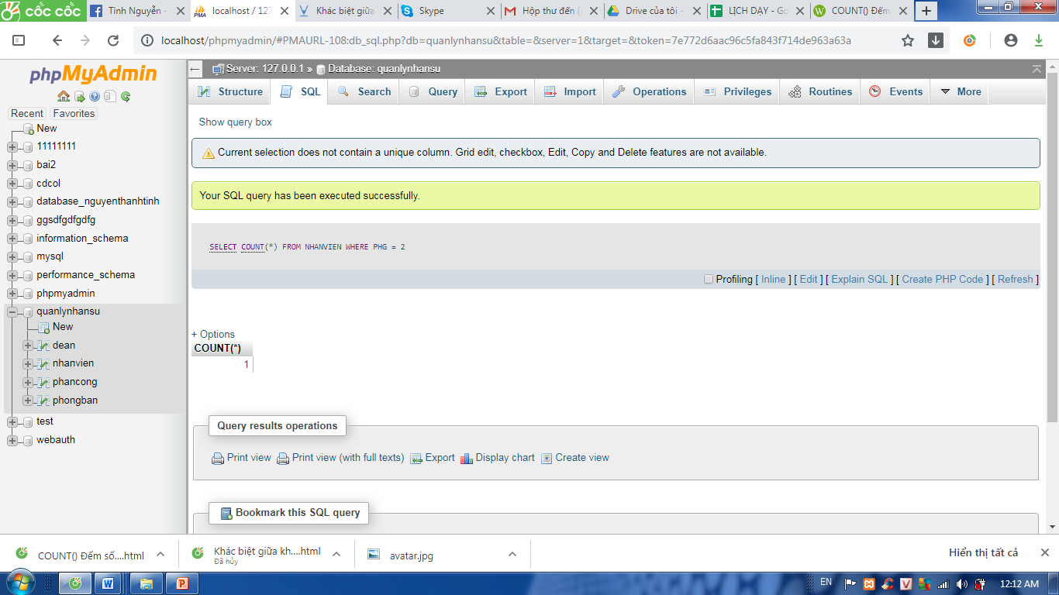

SELECT COUNT(*) FROM NHANVIEN WHERE PHG = 3

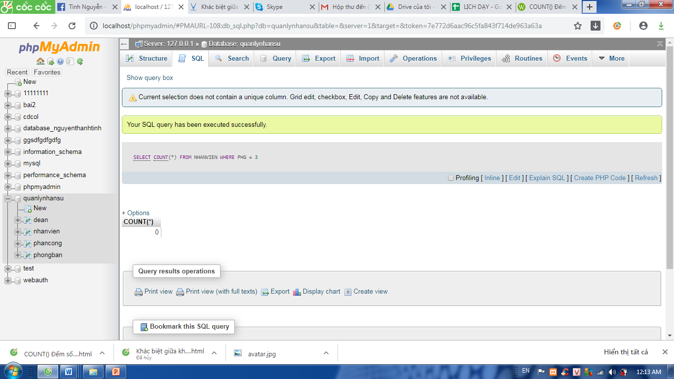

SELECT COUNT(*) FROM NHANVIEN WHERE PHG = 4

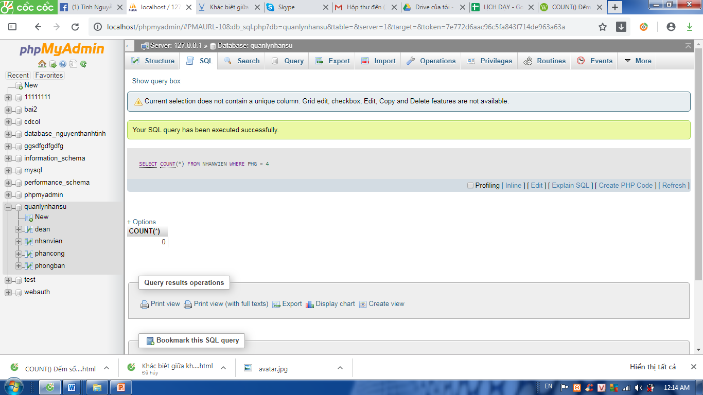

SELECT COUNT(*) FROM NHANVIEN WHERE PHG = 4

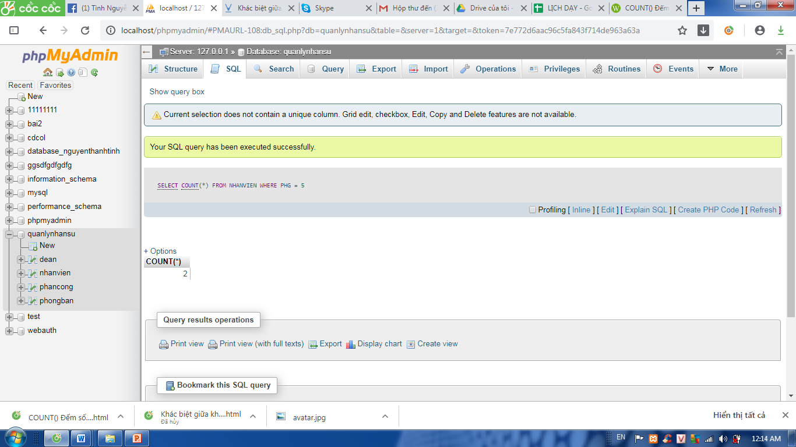

* Lấy ra thông tin các nhân viên đang được phân công vào các dự án có tên dự án là Sản phẩm X

SELECT * FROM NHANVIEN WHERE PHG = (SELECT PHG FROM DEAN WHERE TENDA = 'sản phẩm X') 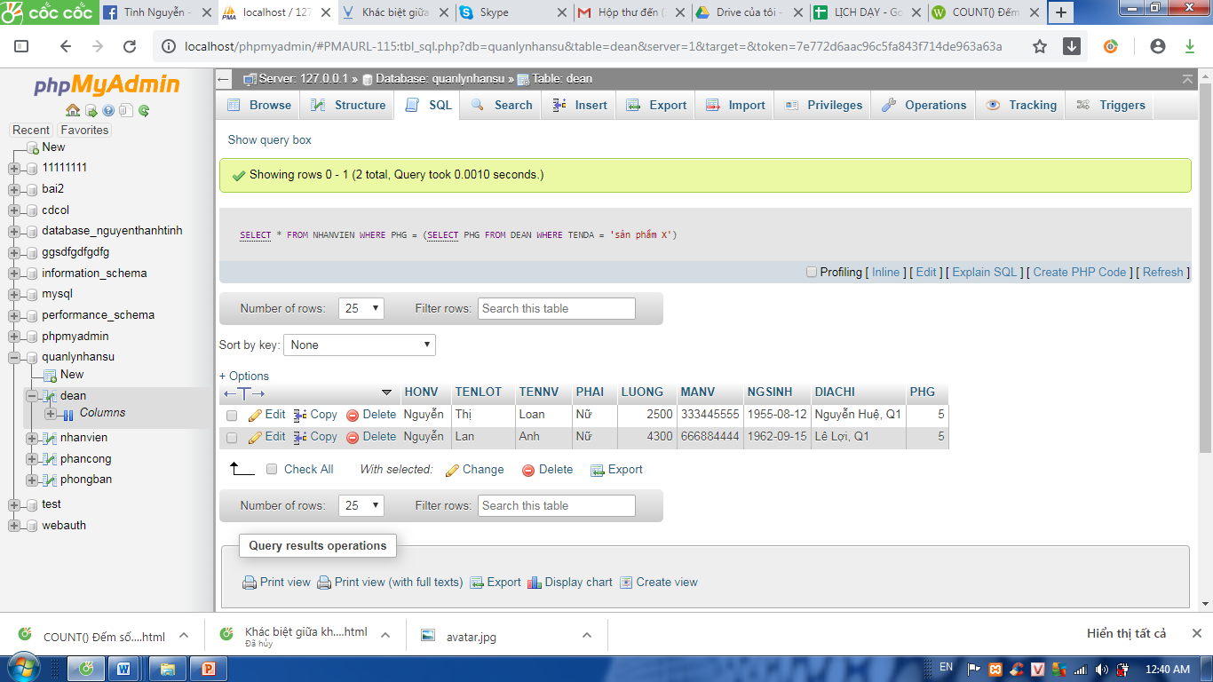

* Lấy ra tổng số giờ làm của các phòng ban mà có nhân viên đc phân công làm dự án

SELECT NHANVIEN.PHG, TENPHG, SUM(SOGIO) FROM NHANVIEN

INNER JOIN PHANCONG ON NHANVIEN.MANV = PHANCONG.MANV

INNER JOIN PHONGBAN ON NHANVIEN.PHG = PHONGBAN.PHG

GROUP BY PHG;

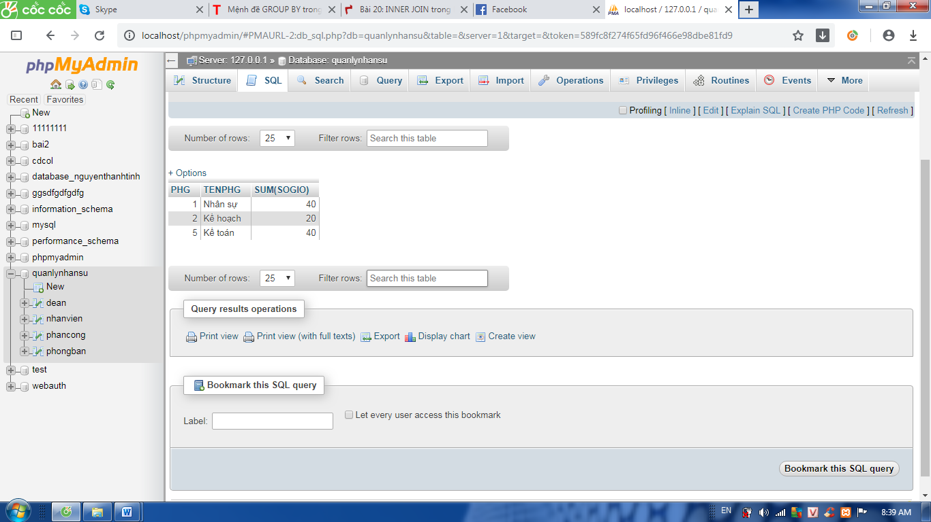

* Cập nhật lại tên nhân viên mới = New name của các nhân viên đang làm tại phòng Nhân sự

*UPDATE NHANVIEN SET TENNV ='* *New name' WHERE PHG = 1*

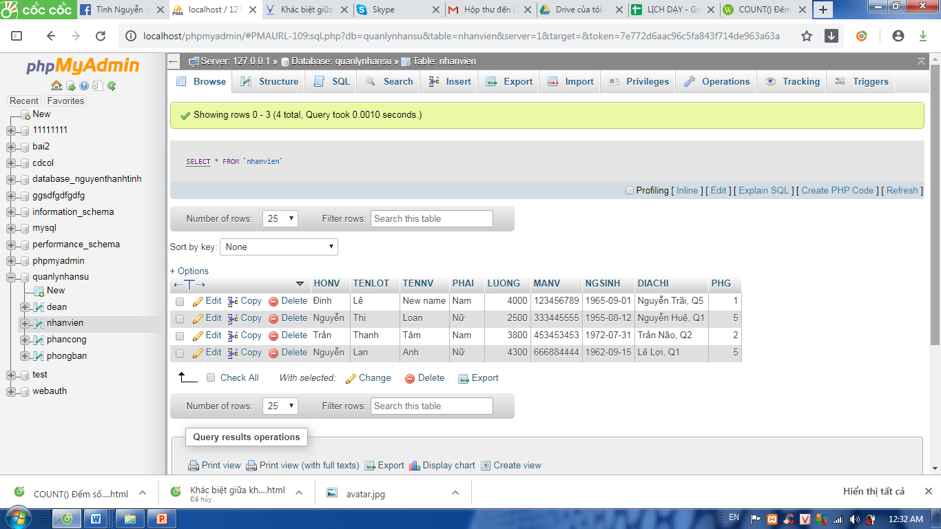

1. Export file CSDL của bạn ra file .sql, đính kèm vào bài tập khi nộp